NGÂN HÀNG CÂU HỎI BỔ SUNG

Bổ sung câu hỏi lớp 4
Chủ đề 4. Các phép tính với phân số
Nhóm 01 • 5 bài học • 1. Bài 73: Cộng các phân số cùng mẫu số | 2. Bài 74: Trừ các phân số cùng mẫu số | 4. Bài 76: Cộng các phân số khác mẫu số | 5. Bài 77: Trừ hai phân số khác mẫu số | 8. Bài 80: Phép nhân phân số

1. Bài 73: Cộng các phân số cùng mẫu số
Số câu bổ sung trong tài liệu: 1
Câu 01 • HARD
Thử thách hai ý của 1. Bài 73: Cộng các phân số cùng mẫu số: chọn cặp kết quả đúng theo thứ tự trong hình.
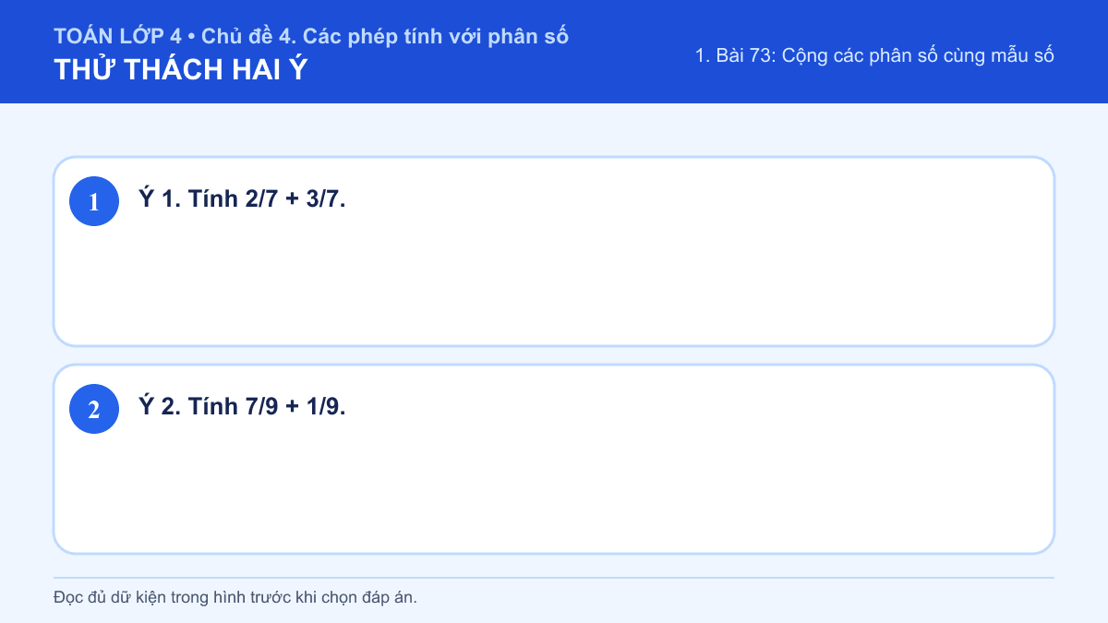
A. Ý 1: 5/7; Ý 2: 8/9
B. Ý 1: 5/14; Ý 2: 8/9
C. Ý 1: 5/7; Ý 2: 8/18
D. Ý 1: 5/14; Ý 2: 8/18
Đáp án: A. Lời giải: Ý 1: Muốn cộng hai phân số cùng mẫu số, em cộng các tử số và giữ nguyên mẫu số rồi rút gọn nếu có thể. Hai phân số cùng mẫu số 7 nên 2/7 + 3/7 = 5/7. Cuối cùng, em kiểm tra tử số, mẫu số và rút gọn phân số nếu cả hai còn cùng chia hết cho một số lớn hơn 1. Vậy đáp số hoặc kết quả cần chọn là 5/7. Ý 2: Muốn cộng hai phân số cùng mẫu số, em cộng các tử số và giữ nguyên mẫu số rồi rút gọn nếu có thể. Giữ nguyên mẫu số 9 và cộng 7 + 1 = 8, được 8/9. Cuối cùng, em kiểm tra tử số, mẫu số và rút gọn phân số nếu cả hai còn cùng chia hết cho một số lớn hơn 1. Vậy đáp số hoặc kết quả cần chọn là 8/9. Vì vậy cặp kết quả đúng là “Ý 1: 5/7; Ý 2: 8/9”.

2. Bài 74: Trừ các phân số cùng mẫu số
Số câu bổ sung trong tài liệu: 1
Câu 02 • HARD
Thử thách hai ý của 2. Bài 74: Trừ các phân số cùng mẫu số: chọn cặp kết quả đúng theo thứ tự trong hình.

A. Ý 1: 3/13; Ý 2: 4/7
B. Ý 1: 2/13; Ý 2: 4/7
C. Ý 1: 3/13; Ý 2: 5/7
D. Ý 1: 2/13; Ý 2: 5/7
Đáp án: A. Lời giải: Ý 1: Muốn trừ hai phân số cùng mẫu số, em lấy tử số thứ nhất trừ tử số thứ hai và giữ nguyên mẫu số. Hai phân số cùng mẫu số 13 nên hiệu là 3/13. Cuối cùng, em kiểm tra tử số, mẫu số và rút gọn phân số nếu cả hai còn cùng chia hết cho một số lớn hơn 1. Vậy đáp số hoặc kết quả cần chọn là 3/13. Ý 2: Muốn trừ hai phân số cùng mẫu số, em lấy tử số thứ nhất trừ tử số thứ hai và giữ nguyên mẫu số. 11/14 − 3/14 = 8/14 = 4/7. Cuối cùng, em kiểm tra tử số, mẫu số và rút gọn phân số nếu cả hai còn cùng chia hết cho một số lớn hơn 1. Vậy đáp số hoặc kết quả cần chọn là 4/7. Vì vậy cặp kết quả đúng là “Ý 1: 3/13; Ý 2: 4/7”.

4. Bài 76: Cộng các phân số khác mẫu số
Số câu bổ sung trong tài liệu: 1
Câu 03 • HARD
Thử thách hai ý của 4. Bài 76: Cộng các phân số khác mẫu số: chọn cặp kết quả đúng theo thứ tự trong hình.
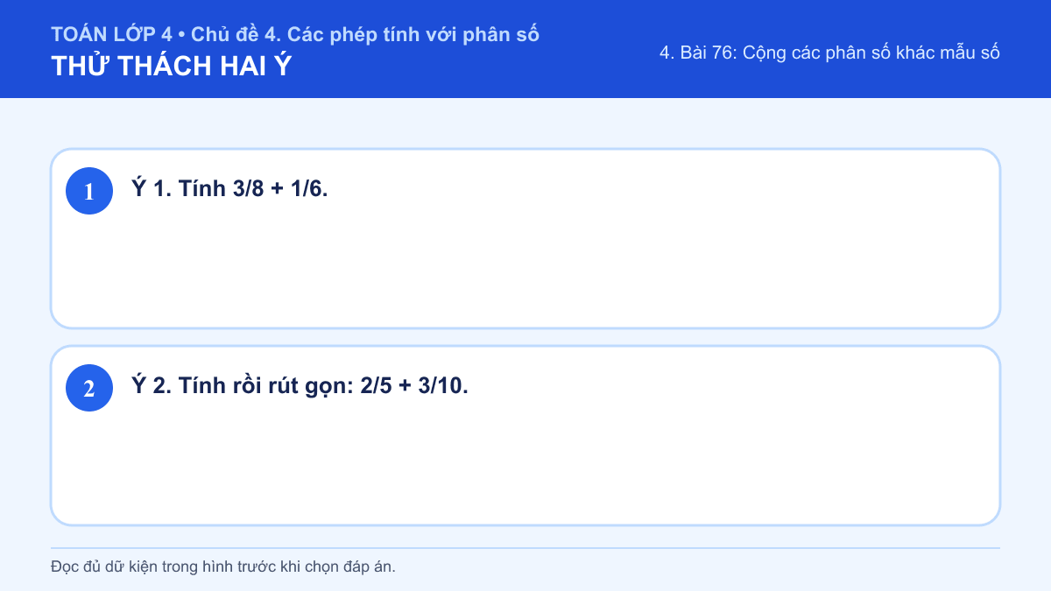
A. Ý 1: 5/14; Ý 2: 7/10
B. Ý 1: 13/24; Ý 2: 1/2
C. Ý 1: 5/14; Ý 2: 1/2
D. Ý 1: 13/24; Ý 2: 7/10
Đáp án: D. Lời giải: Ý 1: Muốn cộng hai phân số khác mẫu số, em quy đồng mẫu số rồi cộng hai tử số mới và giữ nguyên mẫu chung. 3/8 = 9/24, 1/6 = 4/24. Tổng là 13/24. Cuối cùng, em kiểm tra tử số, mẫu số và rút gọn phân số nếu cả hai còn cùng chia hết cho một số lớn hơn 1. Vậy đáp số hoặc kết quả cần chọn là 13/24. Ý 2: Muốn cộng hai phân số khác mẫu số, em quy đồng mẫu số rồi cộng hai tử số mới và giữ nguyên mẫu chung. 2/5 = 4/10. Tổng là 4/10 + 3/10 = 7/10. Cuối cùng, em kiểm tra tử số, mẫu số và rút gọn phân số nếu cả hai còn cùng chia hết cho một số lớn hơn 1. Vậy đáp số hoặc kết quả cần chọn là 7/10. Vì vậy cặp kết quả đúng là “Ý 1: 13/24; Ý 2: 7/10”.

5. Bài 77: Trừ hai phân số khác mẫu số
Số câu bổ sung trong tài liệu: 1
Câu 04 • HARD
Thử thách hai ý của 5. Bài 77: Trừ hai phân số khác mẫu số: chọn cặp kết quả đúng theo thứ tự trong hình.
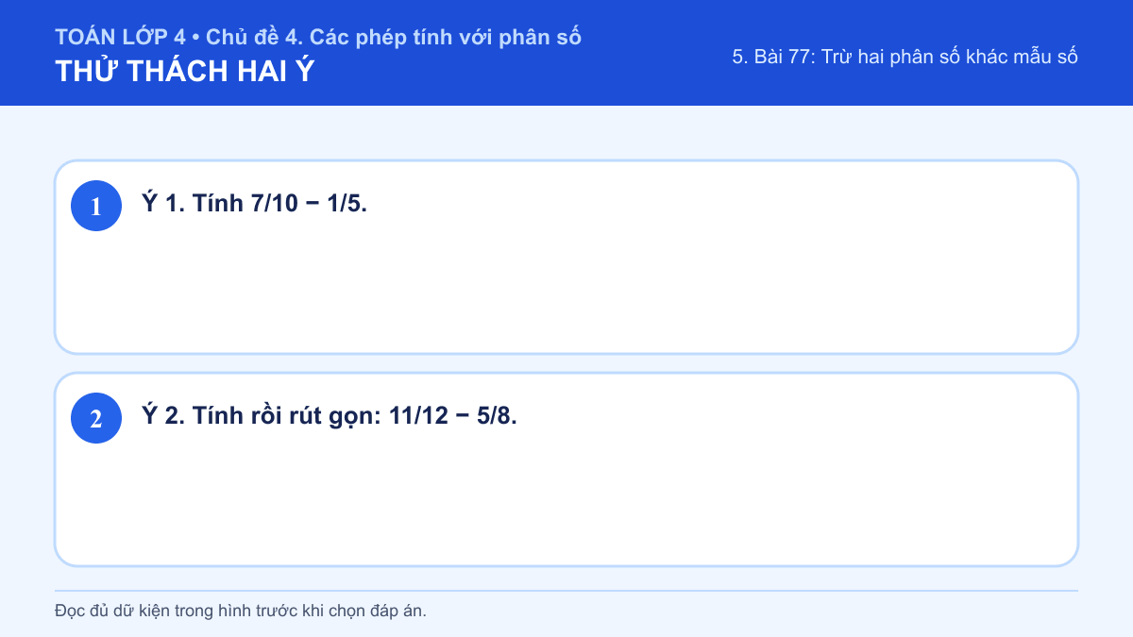
A. Ý 1: 3/5; Ý 2: 5/24
B. Ý 1: 1/2; Ý 2: 7/24
C. Ý 1: 3/5; Ý 2: 7/24
D. Ý 1: 1/2; Ý 2: 5/24
Đáp án: B. Lời giải: Ý 1: Muốn trừ hai phân số khác mẫu số, em quy đồng mẫu số rồi trừ các tử số mới và giữ nguyên mẫu chung. 1/5 = 2/10 nên 7/10 − 2/10 = 5/10 = 1/2. Cuối cùng, em kiểm tra tử số, mẫu số và rút gọn phân số nếu cả hai còn cùng chia hết cho một số lớn hơn 1. Vậy đáp số hoặc kết quả cần chọn là 1/2. Ý 2: Muốn trừ hai phân số khác mẫu số, em quy đồng mẫu số rồi trừ các tử số mới và giữ nguyên mẫu chung. 11/12 = 22/24, 5/8 = 15/24. Hiệu là 7/24. Cuối cùng, em kiểm tra tử số, mẫu số và rút gọn phân số nếu cả hai còn cùng chia hết cho một số lớn hơn 1. Vậy đáp số hoặc kết quả cần chọn là 7/24. Vì vậy cặp kết quả đúng là “Ý 1: 1/2; Ý 2: 7/24”.

8. Bài 80: Phép nhân phân số
Số câu bổ sung trong tài liệu: 1
Câu 05 • HARD
Thử thách hai ý của 8. Bài 80: Phép nhân phân số: chọn cặp kết quả đúng theo thứ tự trong hình.

A. Ý 1: 2/5; Ý 2: 7/10
B. Ý 1: 1/5; Ý 2: 7/10
C. Ý 1: 2/5; Ý 2: 10/21
D. Ý 1: 1/5; Ý 2: 10/21
Đáp án: C. Lời giải: Ý 1: Muốn nhân hai phân số, em nhân tử số với tử số, mẫu số với mẫu số rồi rút gọn kết quả nếu cần. 2/3 của 3/5 là 2/3 × 3/5 = 6/15 = 2/5. Cuối cùng, em kiểm tra tử số, mẫu số và rút gọn phân số nếu cả hai còn cùng chia hết cho một số lớn hơn 1. Vậy đáp số hoặc kết quả cần chọn là 2/5. Ý 2: Muốn nhân hai phân số, em nhân tử số với tử số, mẫu số với mẫu số rồi rút gọn kết quả nếu cần. Nhân tử với tử, mẫu với mẫu: 2/3 × 5/7 = 10/21. Cuối cùng, em kiểm tra tử số, mẫu số và rút gọn phân số nếu cả hai còn cùng chia hết cho một số lớn hơn 1. Vậy phương án đúng là “10/21”. Vì vậy cặp kết quả đúng là “Ý 1: 2/5; Ý 2: 10/21”.

